**МИНИСТЕРСТВО ОБРАЗОВАНИЯ РЕСПУБЛИКИ БЕЛАРУСЬ БЕЛОРУССКИЙ ГОСУДАРСТВЕННЫЙ УНИВЕРСИТЕТ**

Факультет прикладной математики и информатики

Кафедра информационных систем управления

Чернышева Ксения Юрьевна

Программирование Мобильных и Встраиваемых Систем

Отчет по лабораторной работе №10

“Разработка мобильного приложения для ОС Автора с использованием

Flutter SDK”

## студентки 3 курса 12 группы

**Преподаватель**

**Давидовская Мария Ивановна**

**Минск 2024**

Задание 1

Установлен Flutter SDK

Приложение Hello World

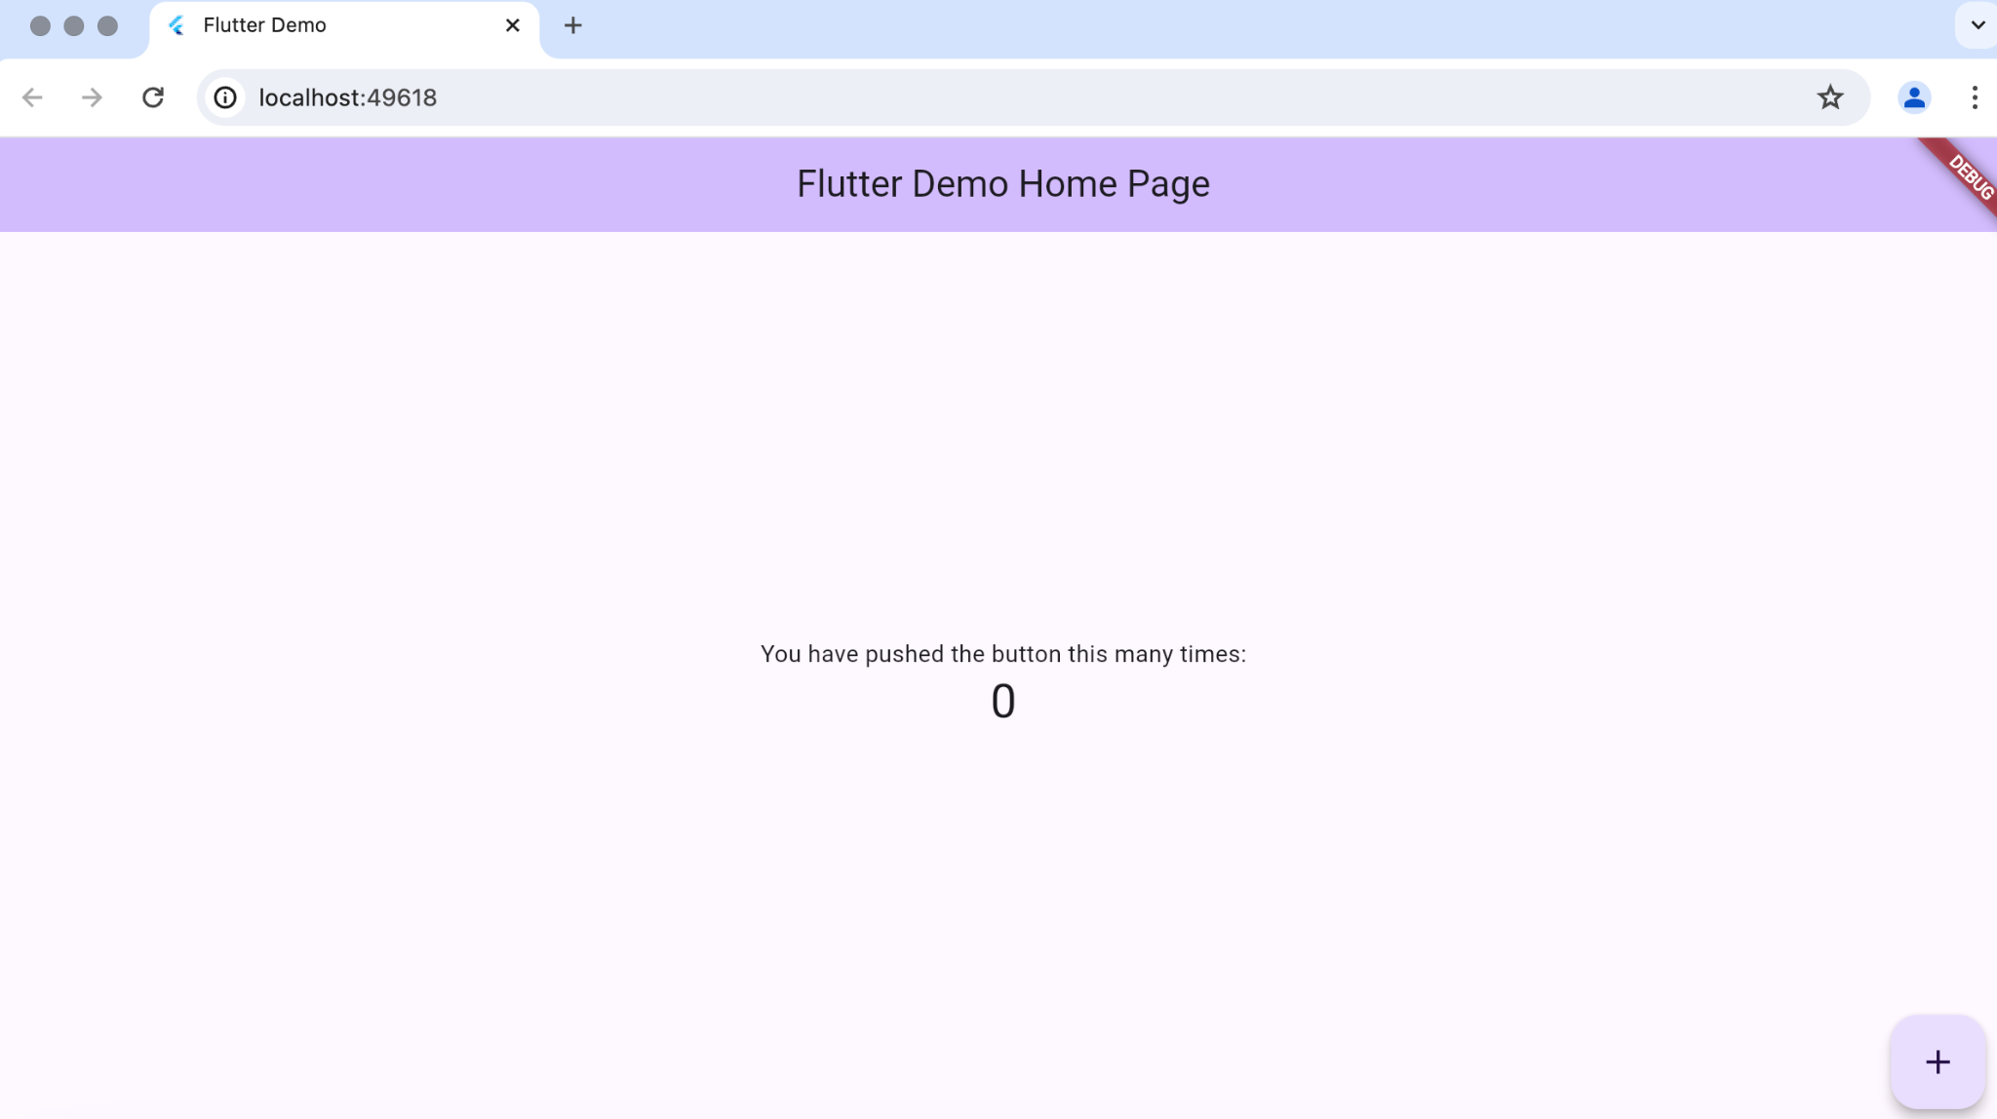

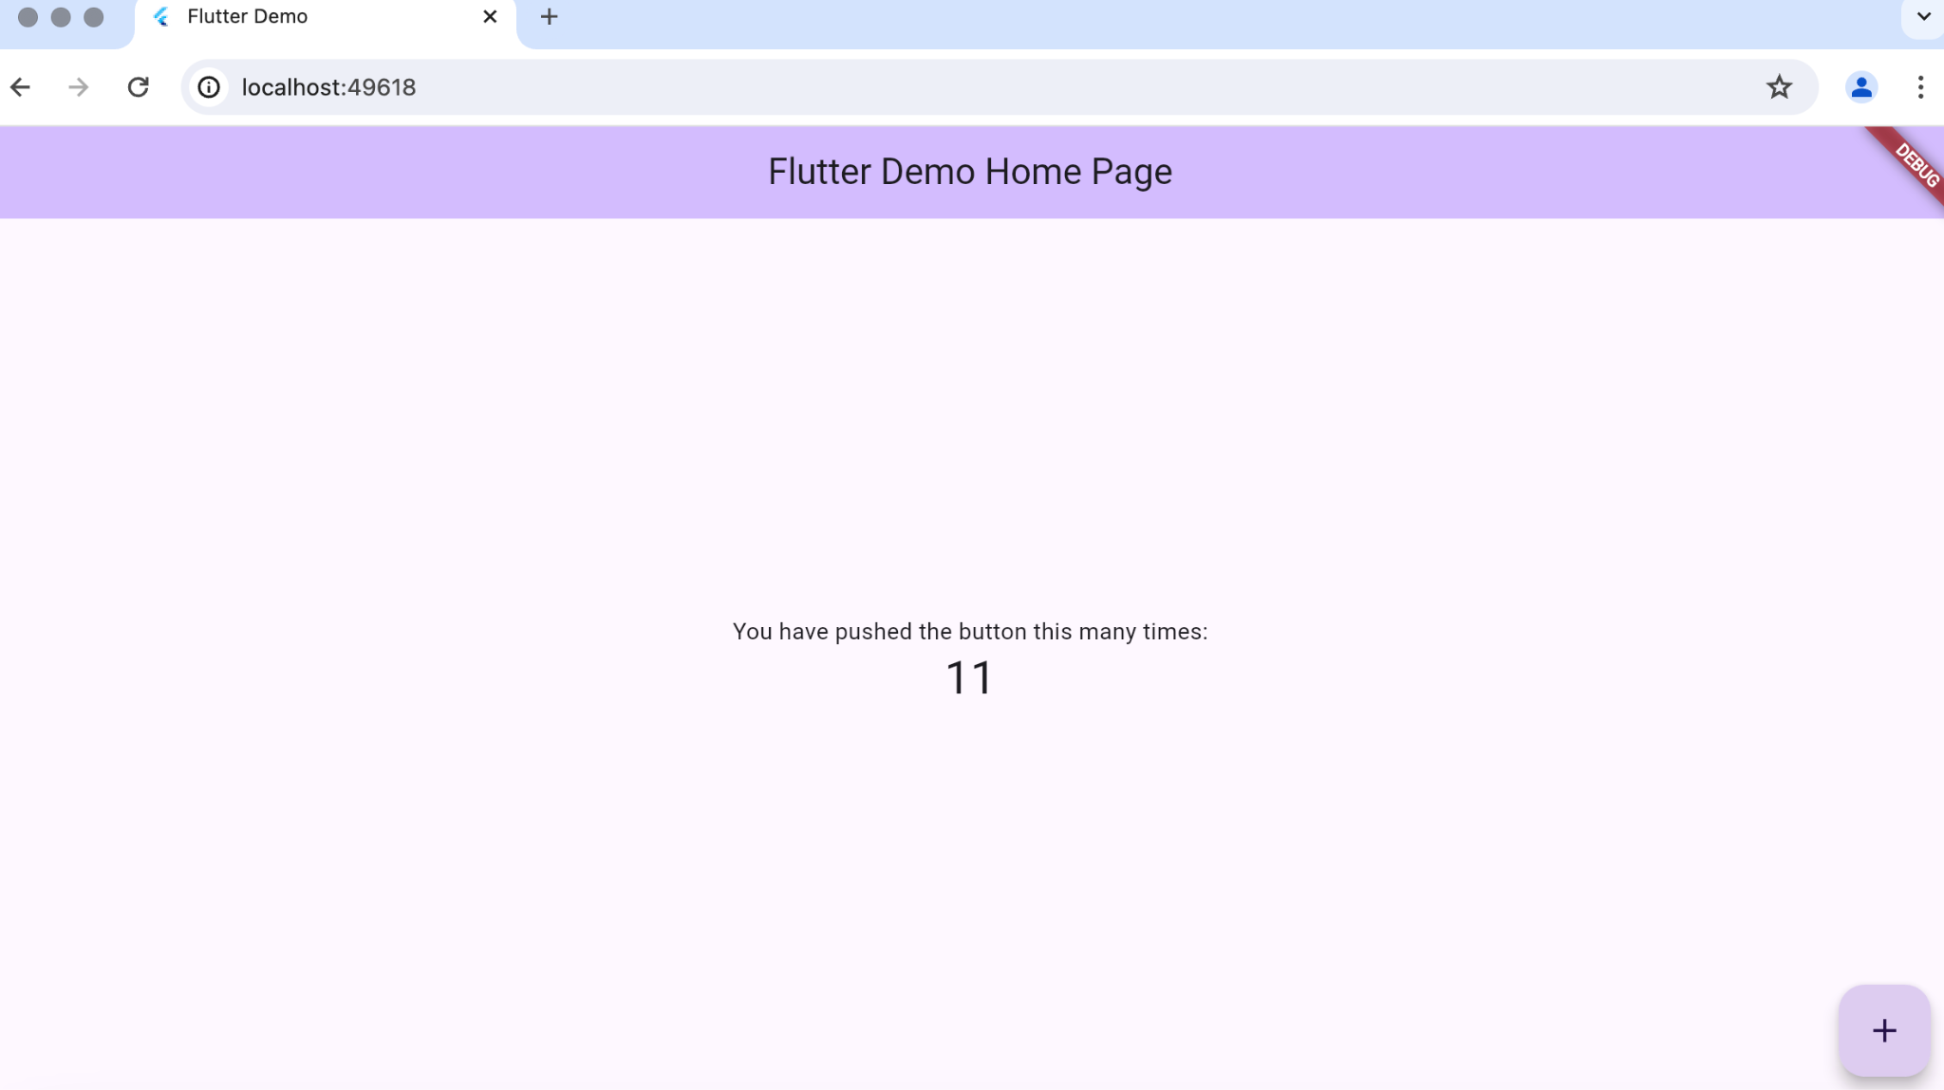

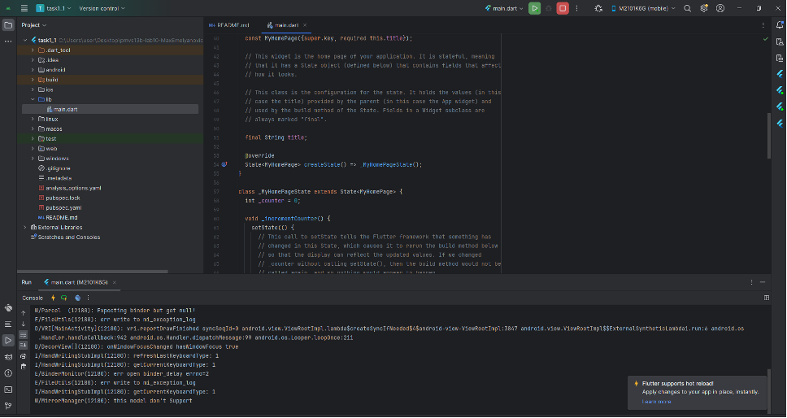

Fluttery ToDo

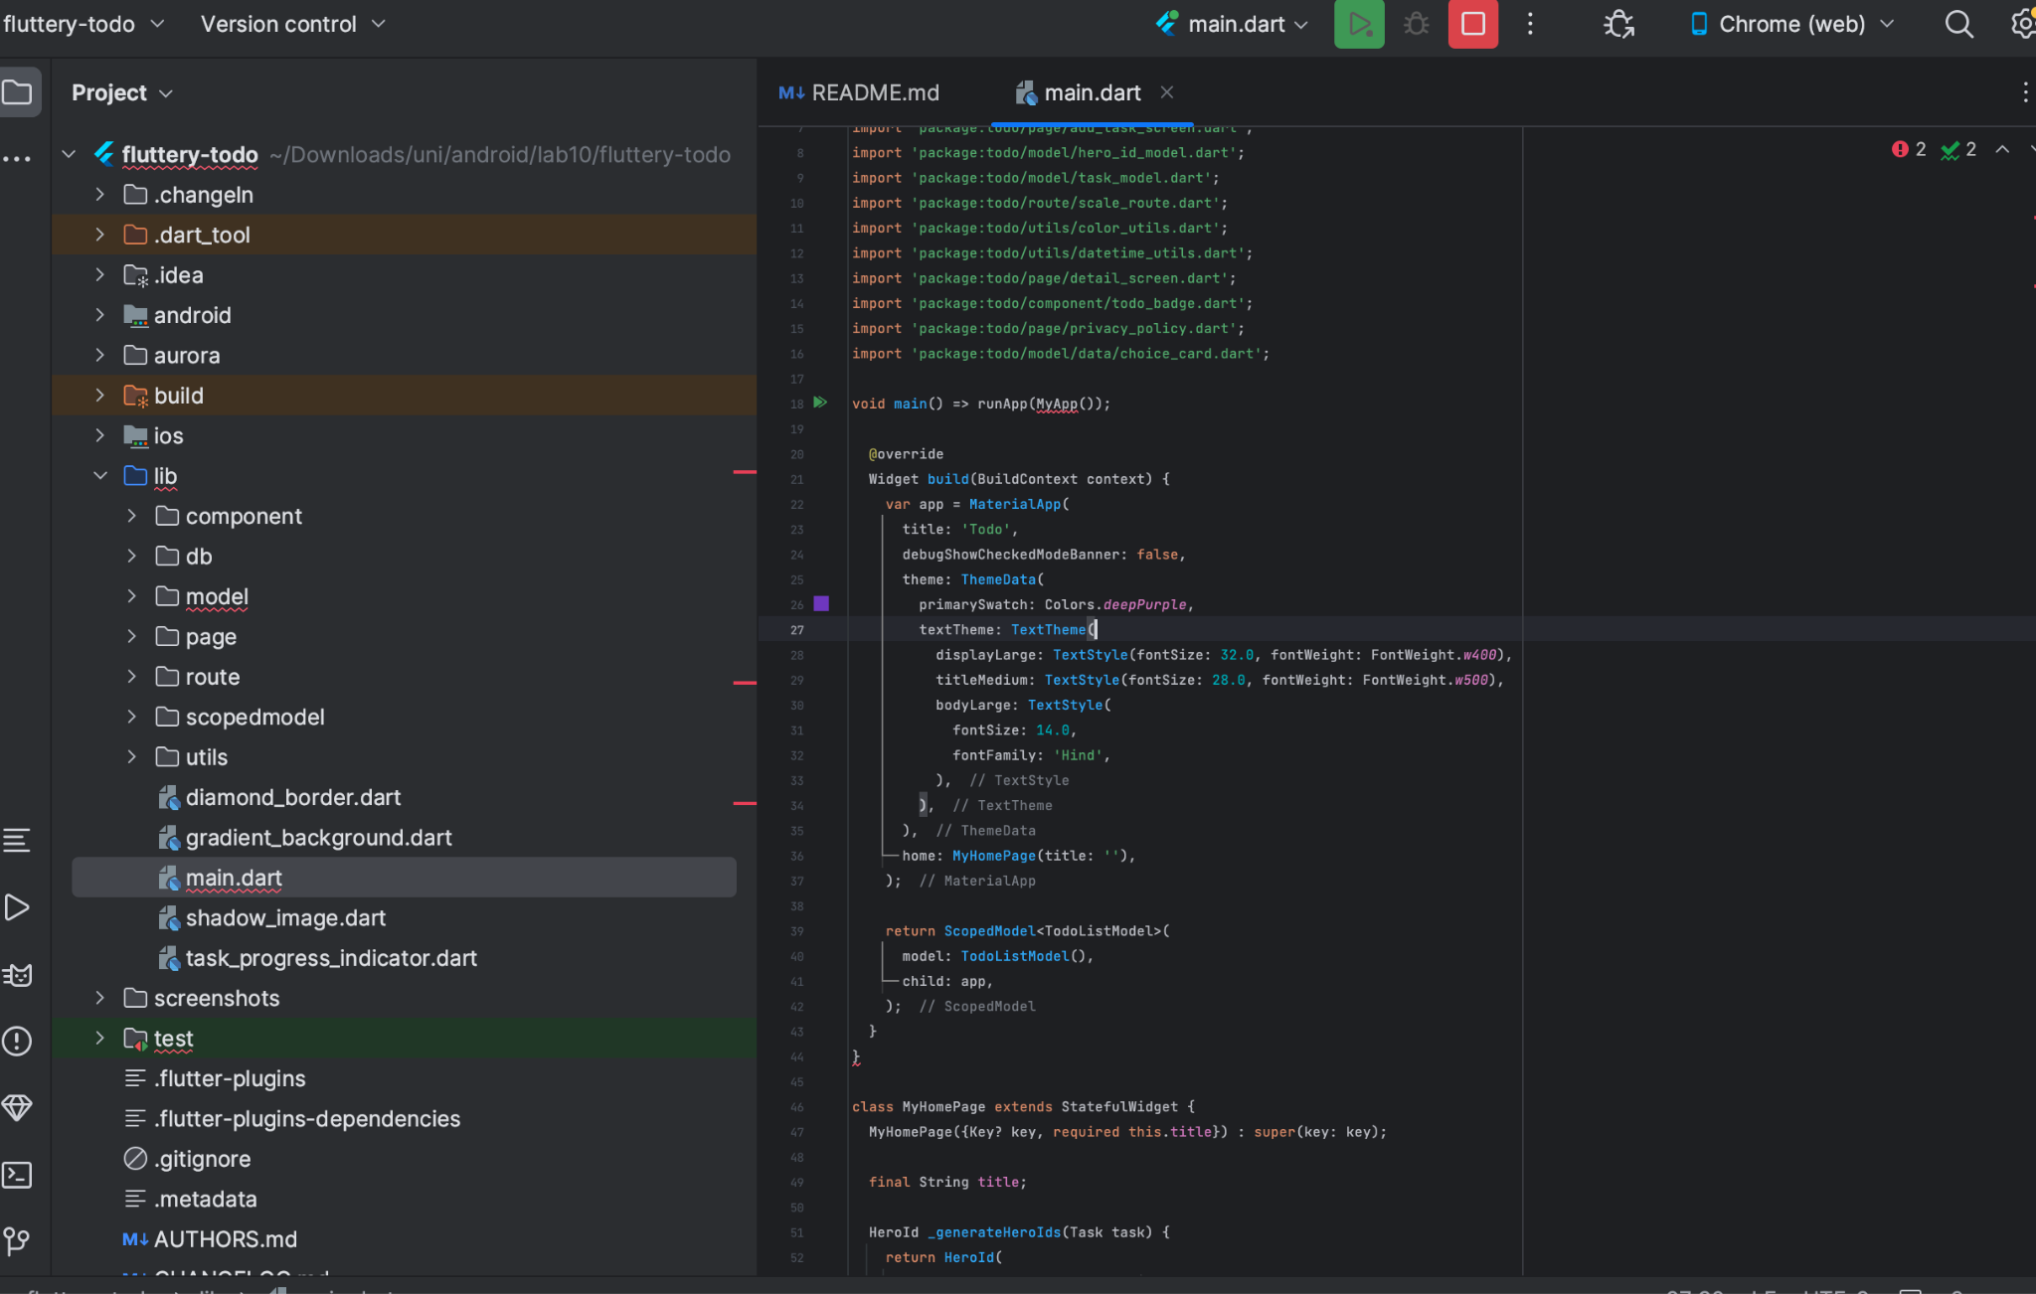

изучила

**Задание 2**

